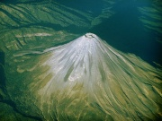
Le volcanisme

Un volcan est un relief, généralement en forme de cône, formé à la surface de la Terre, là où un point de sortie appelé cratère, permet à du magma de s'échapper de l'intérieur du globe terrestre et de rejoindre la surface. On trouve des volcans sur les continents, mais aussi sous les océans.
(Le volcan Colima, au Mexique)

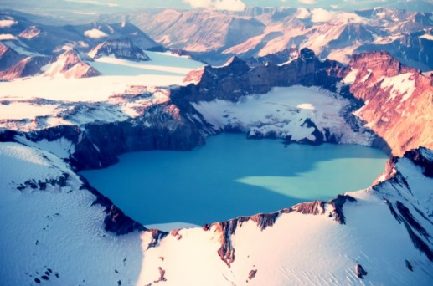
L'ensemble des phénomènes associés aux volcans et leur activité se nomme le volcanisme. Ces phénomènes se manifestent par l'émission de produits solides, liquides et gazeux : c'est l'arrivée en surface de différents magmas.

Le plus haut volcan du système solaire se trouverait sur la planète Mars. Il s'appelle "Olympus Mons". Sa hauteur est de 27 000 mètres.
(Cratère du Mont Katmai aux Etats-Unis)
Les différents types de volcans

Il existe trois types de volcanisme :

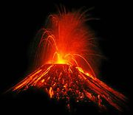
Le volcanisme effusif: Il rejette régulièrement des coulées de lave fluide. La lave est à environ 1200°C.

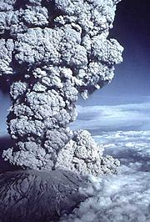
Le volcanisme explosif: il rejette une lave épaisse, visqueuse et qui ne s'écoule pas, formant un "bouchon" sur le cratère. L'éruption pulvérise le sommet du volcan et déclenche des nuées ardentes destructrices. La lave est à environ de 300°C à 900°C.

Il existe aussi du volcanisme sous-marin qui a un fonctionnement différent de celui des volcans terrestres continentaux. La lave arrivée en surface se refroidit immédiatement formant des sortes de coussins appelés pillow lava.

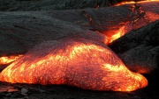
Le magma
Le magma se forme par fusion d'une roche entre 150 et 50 km de profondeur. Une seule partie de la roche fond en donnant des gouttelettes de liquide. Plus légères que les roches, les gouttelettes migrent lentement vers le haut et se rassemblent pour former, sous le volcan, en profondeur, une chambre magmatique. Une fois en surface et libéré de ses gaz, le magma donne naissance à la lave. (Une coulée de lave)

L'ORIGINE DES TREMBLEMANTS DE TERRE ET DES TSUNAMIS
On sait aujourd'hui que les tsunamis, ce n'est pas une affaire de raz-de-marée, mais plutôt de glissements de terrain, d'éruptions volcaniques sous-marines et, surtout, de tremblements de terre. Comme tous les phénomènes telluriques, les tsunamis sont d'une puissance redoutable. Depuis 1946, on estime qu'ils ont causé la mort de dizaines de milliers de personnes dans la région du Pacifique.
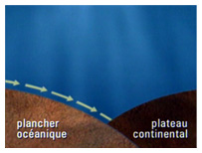
Le Pacifique est l'endroit idéal pour les tsunamis, car l'écorce terrestre y est très active. À l'endroit où les plaques tectoniques se rencontrent, le plancher océanique glisse sous le plateau continental, plus léger et plus flexible. Au point de rencontre, une tension s'installe, qui peut se relâcher de façon très soudaine. Résultat : des tremblements de terre.
Lorsqu'un gros tremblement de terre se produit, il arrive que des milliers de kilomètres carrés de plancher océanique se soulèvent. Ce mouvement de la croûte terrestre déplace à son tour une large masse d'eau. L'eau soulevée fait une montagne à la surface. Puis, elle se sépare en deux et se dirige à toute vitesse vers les côtes.
Géologiquement parlant, trois zones du Pacifique sont particulièrement actives : la fosse océanique Chili-Pérou au sud, la fosse Alaska-îles-Aléoutiennes au nord et la fosse Kamchatka-Kouriles-Japon à l'ouest. Année après année, ces trois zones sont les principales sources de tsunamis.

